**TUGAS MAKALAH WEB PROGRAMMING II**



**SISTEM INFORMASI AKADEMIK**

Anggota:

* Ayu Windiarti Agustina (19200291) (Ketua Kelompok)
* Imar Oktavina Suiza (19200666)
* Siti Khoiriyah (19200225)
* Rendi Nur Diansyah (19200871)
* Muhammad Miftahul Hidayah Al-Lail (19200800)

**DAFTAR ISI**

ii BAB 1 Pendahuluan................................................................................................................

1.1 Latar Belakang.....................................................................................................................

1.2 Tujuan dan Manfaat.............................................................................................................

1.3 Solusi Pengembangan.........................................................................................................

1.4 Tinjauan Pustaka..................................................................................................................

1.5 Tahap Pelaksanaan.............................................................................................................

1.6 Daftar Pustaka......................................................................................................................

1.7 Tahap Pelaksanaan...............................................................................................................

1.8 Penutup................................................................................................................................

**BAB 1**

**PENDAHULUAN**

* 1. Latar Belakang

Teknologi informasi merupakan salah satu unsur yang memegan peran penting dalam perkembangan jaman pada saat ini, terutama ketika seseorang memimpin dan mengelolasebuah organisasi. Dengan menggunakan teknologi informasi, setiap kegiatan administrasidan manajemen sebuah organisasi dapat dikelola dan dikontrol secara baik. Kondisi tersebut dapat menjadi lebih baik apabila dikombinasikan dengantelekomunikasi contoh:

Penggabungan kedua unsur tersebut dapat membuat kinerja sebuah organisasi lebih efektif dan efisien. Salah satu contoh organisasi nya yaitu universitas yang di dalamnya terdapat banyak sekali mahasiswa dan dosen.

Berbagai jenis informasi yang berkaitan dengan universtas harus dapat diketahui dengan baik, benar, dan cepat kepada para mahasiswa dan dosen. Hal itu berpengaruh besar terhadap beberapa kegiatan di universitas seperti: kegiatan penerimaan mahasiswa baru (PMB), KRS, pembayaran uang kuliah, proses perkuliahan, pengelolaan data dosen dan mahasiswa, dan sebagainya.

Agar semua sumber informasi dapat dikelola dengan baik, dibutuhkan sebuah layanan yang dapat menyatukan semua informasi menjadi sebuah sumber informasi yang dapat dilihat dan diketahui oleh mahasiswa dan dosen pada universitas. Salah satu layanan yang dapat mengintegrasikan seluruh informasi pada universitas ialah SIAKAD online. Sistem Informasi Akademik (SIAKAD) online yaitu sebauh sistem informasi akademik yang dibuat untuk memberikan kemudahan-kemudahan kepada para pengguna-pengguna universitas dalam melakukan kegiatan-kegiatan yang berhubungan dengan kampus secara online. Sistem ini juga dapat berfungsi sebagai sebuah pendukung yang dapat berfungsi untuk menganalisis data. Selain itu, pihak manajemen universitas dapat lebih mudah dalam membuat keputusan (decision making) yang berhubungan dengan kampus. (2017)

1.2 Solusi Pengembangan

1.Sistem yang lama mengharuskan mahasiswa untuk datang ke kampus jika ingin melakukan penawaran mata kuliah (KRS).

2.Sistem yang lama mengharuskan bagian Akademik untuk menginputkan data atau memindahkan data dari lembar formulir pendaftaran & KRS ke computer, sehingga menyita banyak waktu.

3.Sistem yang lama mengharuskan mahasiswa untuk datang ke kampus jika ingin mengetahui nilai akademik, jadwal kuliah dan informasi terbaru dari kampus.

Manfaat:

“SIAKAD online sebagi Intergrasi Sistem Informasi dalam Universitas.”

1.Mengetahui pemanfaatan SIAKAKAD online sebagai sarana untuk membantu mahasiswa dalam memperoleh informasi.

2. Mempelajari cara kerja setiap layanan yang disediakan SIAKAD online.

3.Mengetahui akan berbagai manfaat, kelebihan, dan kelemahan SIAKAD online sebagai system informasi dalam universitas.

4. Manfaat yang diharapkan pada penulisan paper ini antara lain:

5. Pengetahuan akan berbagi manfaat, kelebihan, dan kelemahan SIAKAD online sebagi intergrasi sistem informasi dalam universitas.

6. Menunjukkan bagaimana intergrasi sistem informasi dalam universitas oleh SIAKAKAD online.

**BAB 2**

**TINJAUAN PUSTAKA**

2.1 Tinjauan Pustaka

Berdasarkan tinjauan pustaka maka dapat dirumuskan suatu tinjauan pustaka, yaitu bagaimana merancang dan membangun Sistem Informasi Akademik menggunakan framwork CI sehingga mampu memberikan kemudahan bagi dosen, mahasiswa, dan bagian pengelolaan data akademik ? Karena luasnya permasalahan, maka tinjauan pustaka tersebut dibatasi agar nantinya pembahasan ini menjadi terarah dan tidak menyimpang dari pokok permasalahan yang telah ditentukan oleh :

1. Sistem informasi akademik ini difokuskan pada pemberian informasi mengenai data dosen, data mahasiswa, pengisian jadwal, dan nilai.

2. Sistem informasi ini dapat diakses oleh admin, dosen, dan mahasiswa di Sekolah ataupun di Kampus.

3. Alat bantu yang digunakan dalam perancangan dan analisa sistem adalah UML (Unified Modeling Language).

4. Sistem informasi ini nantinya akan dibuat dan dikembangkan dengan menggunakan framework Codeigniter dan MySQL sebagai databasenya.

5. Sistem informasi ini nantinya akan dikembangkan menggunakan metode Waterfall.

6. Sistem ini berjalan Online.

7. Teori yang digunakan dalam

penelitian ini diantaranya konsep sistem informasi, konsep

basis data, berbagai alat pengembangan sistem, konsep bahasa

pemrograman Web PHP, MYSQL, dan software.

8. Mengetahui macam informasi yang ada di Sistem Informasi Akademik.

9. Memiliki fitur login.

10. Memiliki fitur pengolahan data kelas.

11. Memiliki fitur pengolahan data jurusan.

12. Memiliki fitur pengolahan data tahun akademik.

Sistem

Pengertian sistem pertama kali dapat diperoleh dari definisi sistem itu sendiri, pendekatan sistem memberikan banyak manfaat dalam memahami lingkungan. Pendekatan sistem berusaha menjelaskan sesuatu yang dipandang dari sudut pandang sistem serta berusaha menemukan struktur unsur sistem dan proses sistem. Menurut Abdul Kadir (2003), Sistem adalah sekumpulan elemen yang saling terkait atau terpadu yang dimaksudkan untuk mencapai suatu tujuan. Elemen sistem antara lain tujuan, masukan, keluaran, proses, mekanisme pengendalian, dan umpan balik serta berinteraksi dengan lingkungan dan memiliki batas sedangkan menurut Lani Sidharta (1995), Definisi sistem adalah himpunan dari bagian-bagian yang saling berhubungan yang secara keseluruhan merupakan suatu kesatuan secara fungsional. Maka dapat di simplukan bahwa suatu sistem pada dasarnya adalah sekelompok unsur yang erat hubungannya satu dengan yang lain, yang berfungsi bersama-sama untuk mencapai tujuan tertentu. Model umum sebuah sistem terdiri dari masukan, pengolah dan keluaran. Link: http://repository.umy.ac.id/bitstream/handle/123456789/11193/BAB%20II.pdf?sequence=6&isAllowed=y Secara psikologis sistem adalah kumpulan dari elemen-elemen yang berinteraksi untuk mencapai suatu tujuan, dilihat dari pendekatan sistem yang lebih menekankan pada elemen atau komponennya. Sedangkan informasi didefinisikan juga oleh Jogiyanti (2017) sebagai data yang diolah sebagai bentuk yang lebih berguna dan lebih berarti bagi yang menerimanya. Sedangkan menurut Wahana Kompuuter (2005) mendifinisikan gabungan keduanya. Sistem Informasi Akademik merupakan sebuah aplikasi yang mengintegrasikan seluruh proses inti sebuah pendidikan ke dalam sebuah sistem informasi yang di dukung oleh teknologi terkini. Dengan menerapan SIA akan mempengaruhi mutu layanan secara keseluruhan, yaitu layanan yang berhubungan dengan pihak-pihak diluar lembaga pendidikan (Front Office) dan satu lagi tentunya layanan yang berhubungan dengan internal lembaga pendidikan itu sendiri (Back Office).

**BAB 3**

**TAHAP PELAKSANAAN**

Perencanaan Melakukan perencanaan untuk dapat menyediakan layanan yang diharapkan setelah aplikasi dikumpulkan secara kompleks. Dalam tahap ini penulis melakukan perencanaan terhadap pembuatan aplikasi.

**. Menu Beranda yang ada pada Sistem Informasi Akademik**

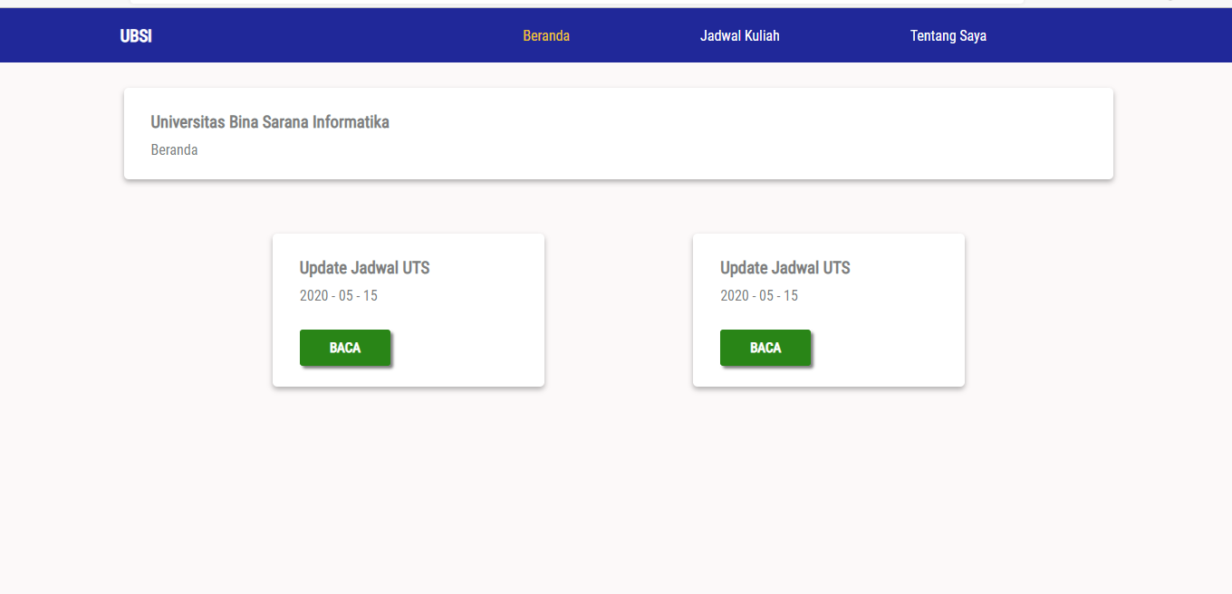

**. Menu Login yang ada pada Sistem Informasi Akademik**

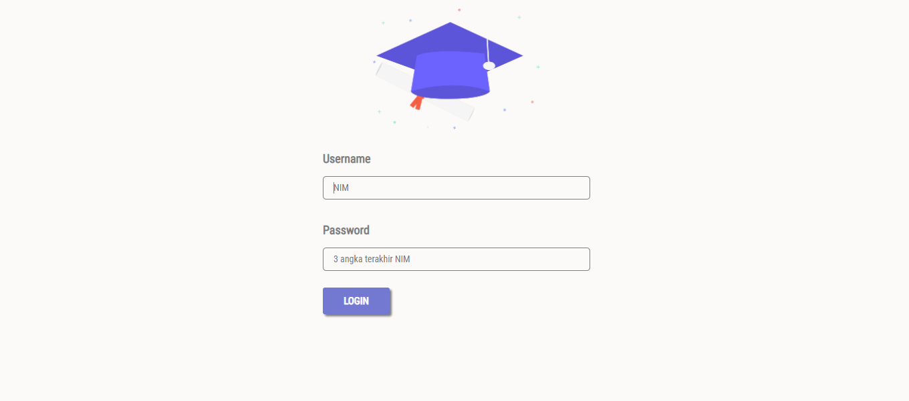

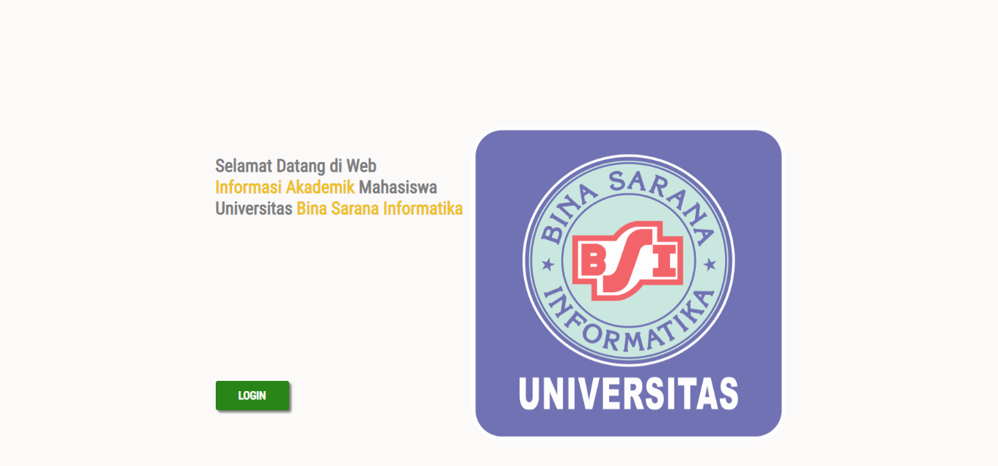

**. Menu untuk Jadwal Kuliah**

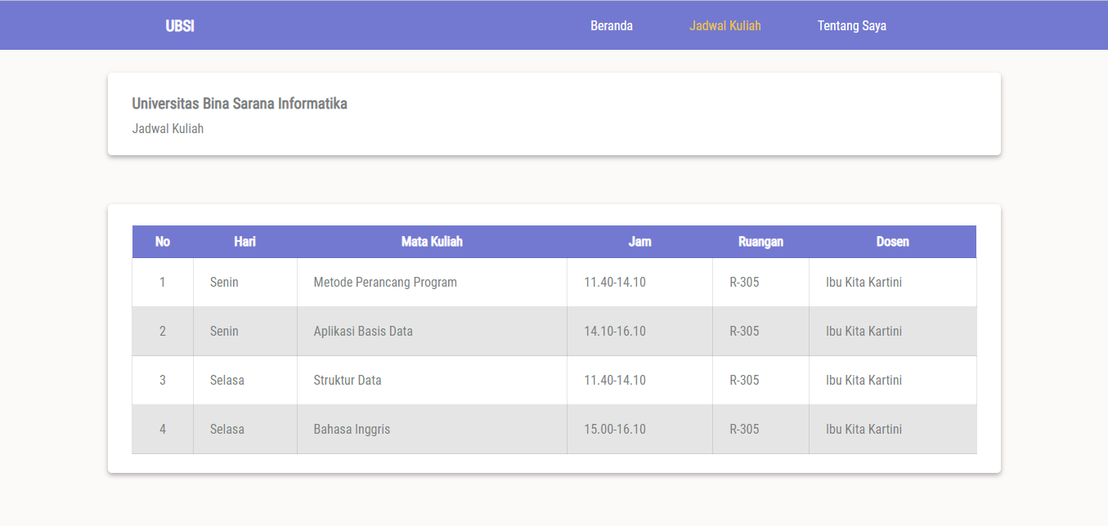

**BAB 4**

**DAFTAR PUSTAKA**

Sistem Informasi Akademik

Sistem informasi akademik (SIAKAD) adalah suatu sistem yang dirancang untuk keperluan pengelolaan data-data akademik dengan penerapan teknologi komputer baik hardware maupun software yang bertujuan memberikan informasi terhadap siswa, orangtua siswa tentang data siswa, absensI siswa, dan nilai siswa, pembayaran sekolah. Sistem informasi akademik (SIAKAD) merupakan sebuah sistem informasi manajemen yang memanajerisasi khusus di bidang pendidikan atau dibawah sistem informasi pendidikan, sistem informasi akademik ini berisi kumpulan dari interaksi sistem-sistem informasi yang menyediakan informasi kebutuhan akademik sekolah. Diagram Prosedur Sistem system Procedure Diagram atau diagram prosedur sistem adalah alat yang digunakan untuk mendefinisikan hubungan antara bagian atau pelaku proses manual atau berbasis computer dan aliran data baik dalam bentuk dokumen keluaran maupun masukan. (Pohan, 1997).

**PENUTUP**

Pada bab ini berisi tentang kesimpulan dari uraian bab sebelumnya dan saran penulis dalam pengembangan Sistem Informasi Akademik kedepannya.